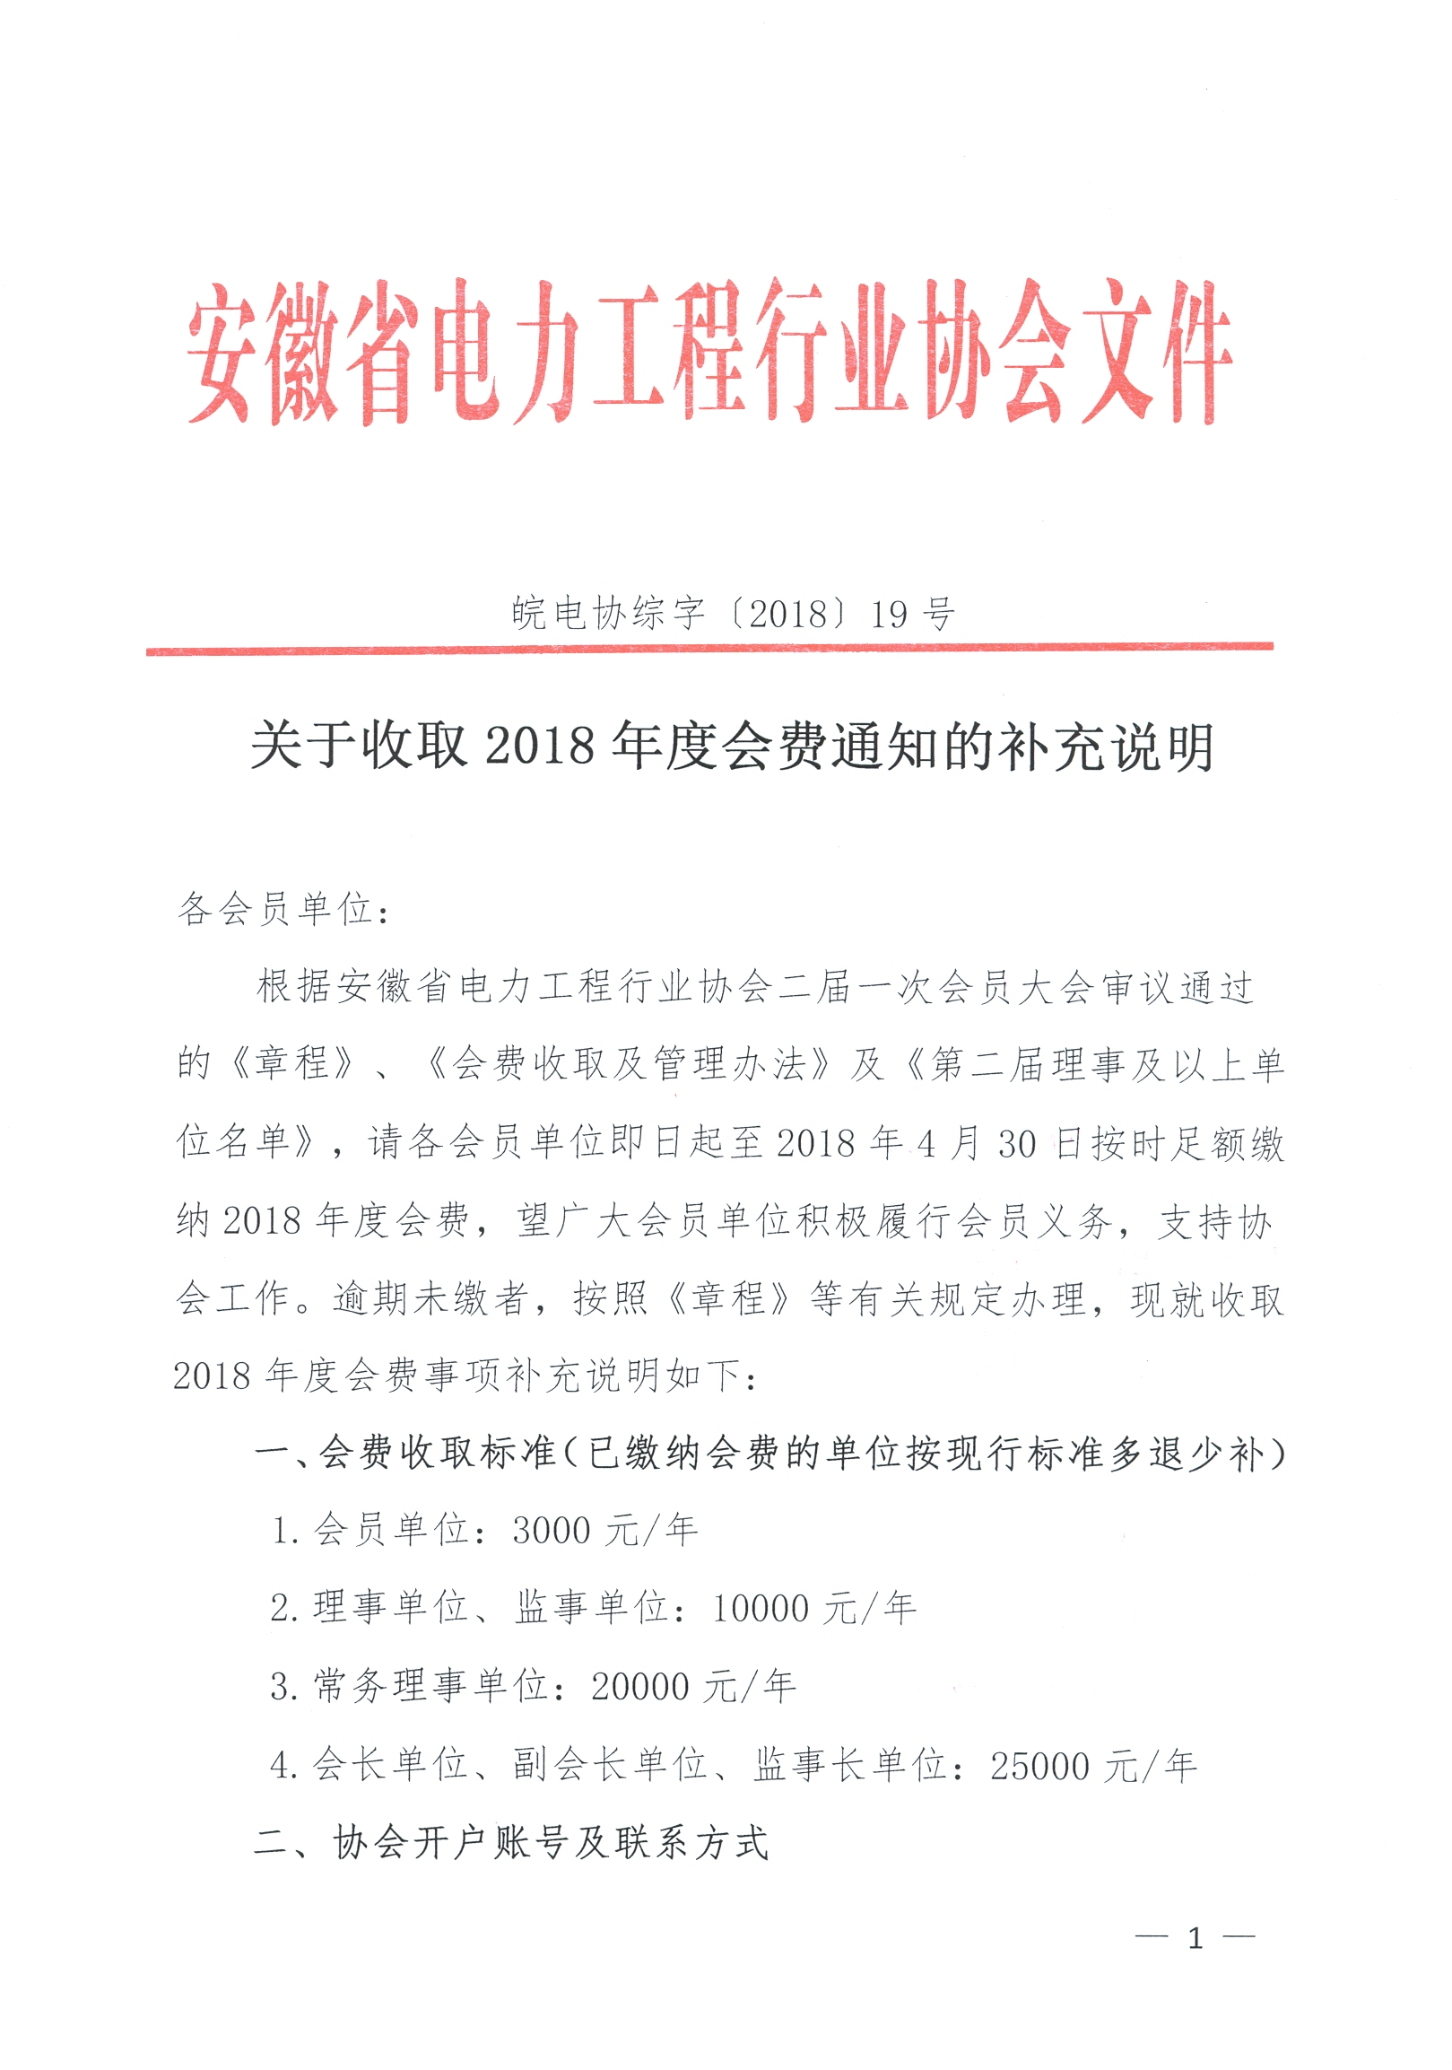
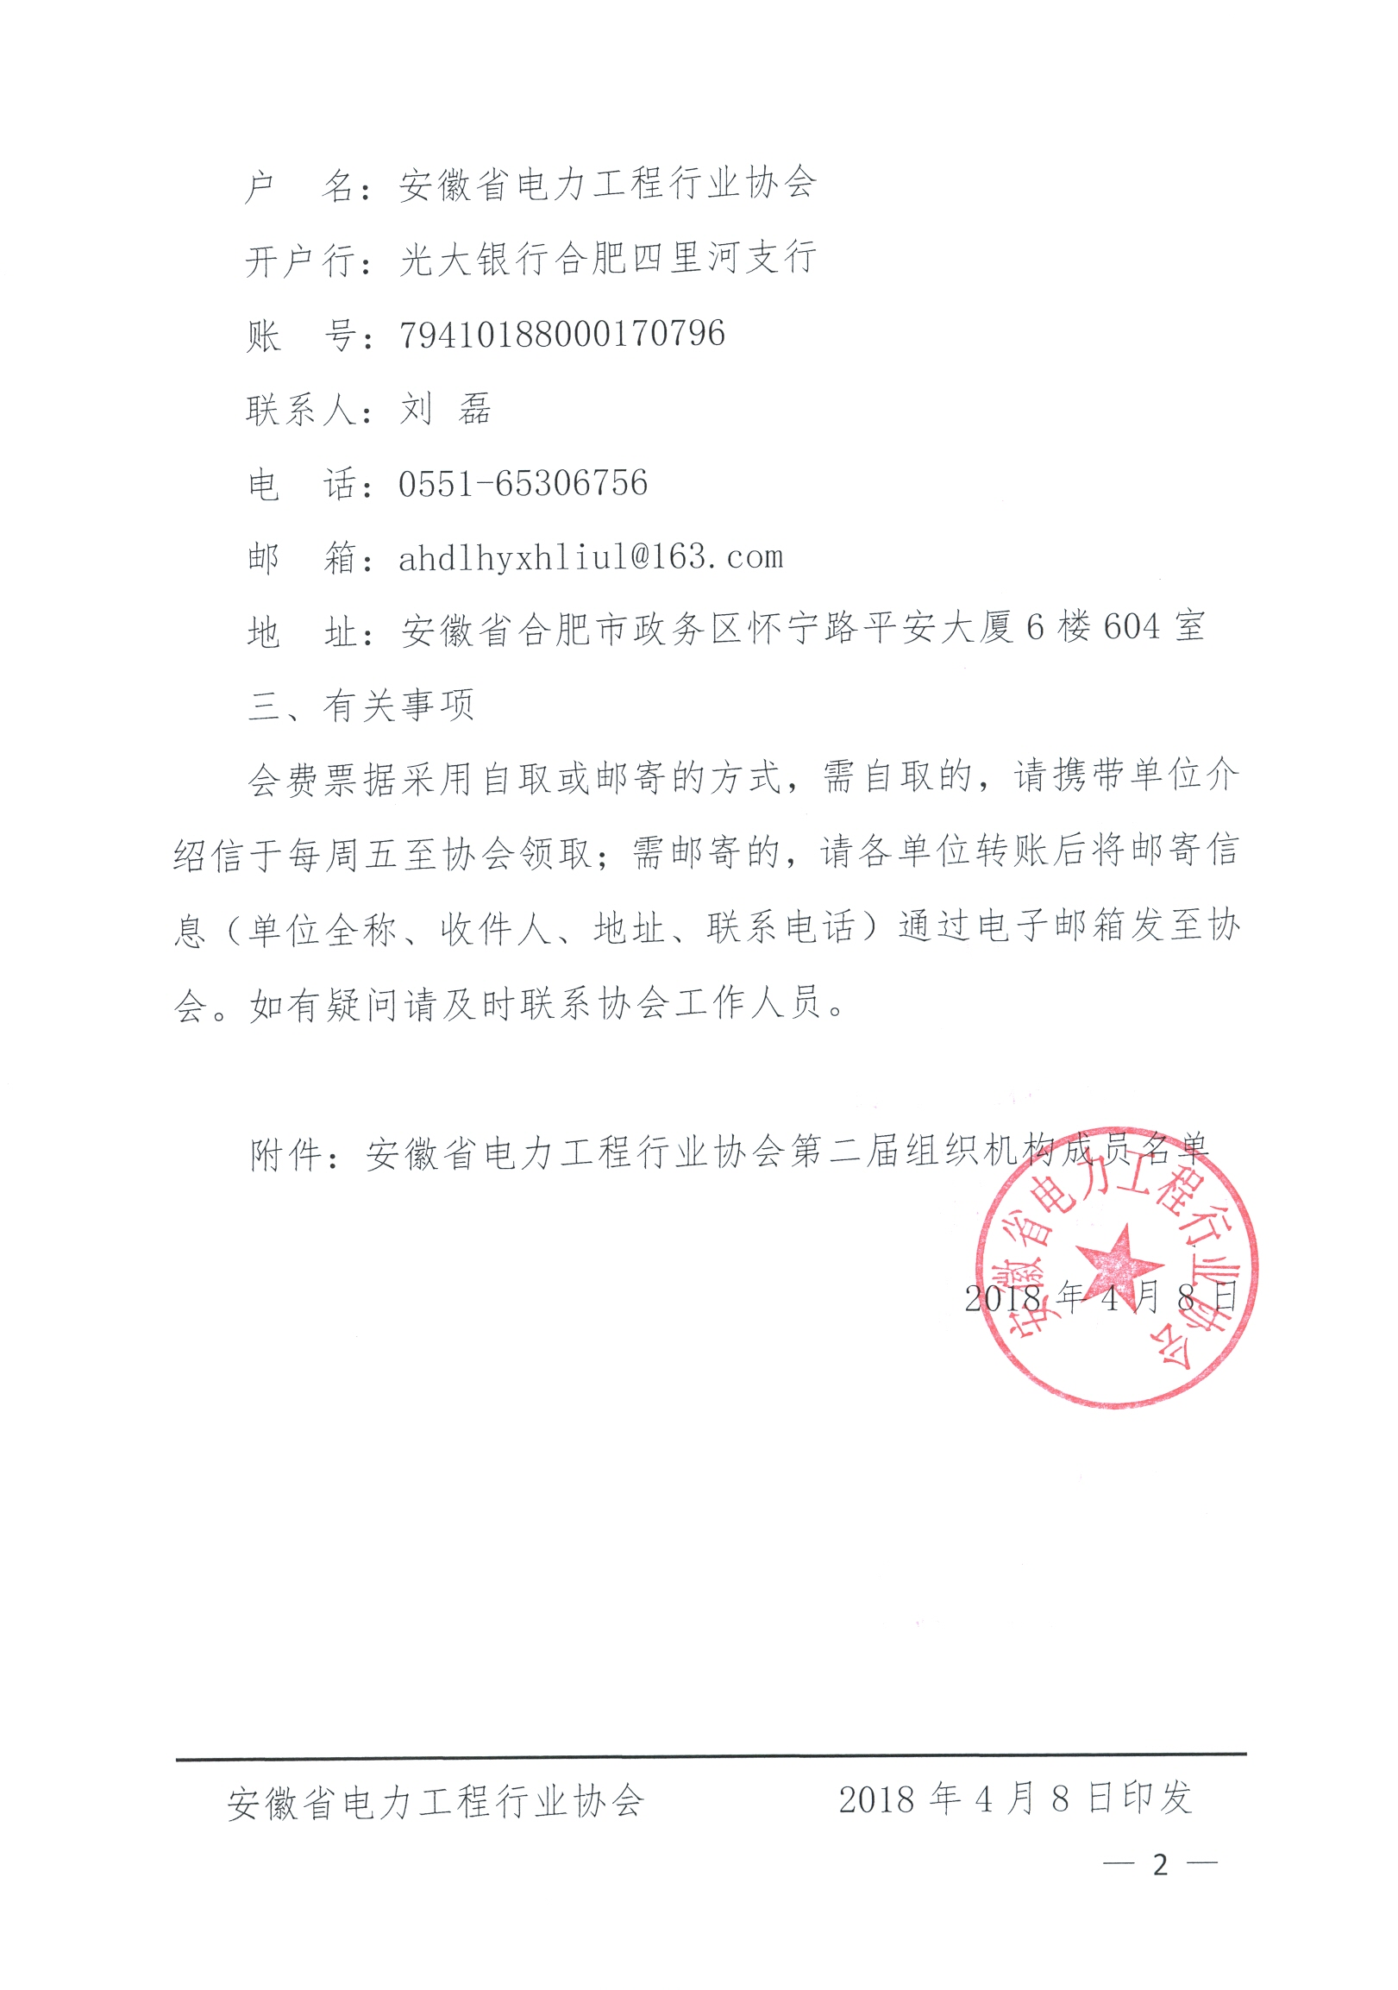
附件：
安徽省电力工程行业协会第二届组织机构成员名单
序号 | 单位名称 | 职务
1 | 安徽送变电工程有限公司 | 会长单位
2 | 中国能源建设集团安徽电力建设第一工程有限公司 | 副会长单位
3 | 中国能源建设集团安徽电力建设第二工程有限公司 | 副会长单位
4 | 神皖能源有限责任公司 | 副会长单位
5 | 安徽省售电开发投资有限公司 | 副会长单位
6 | 大唐安徽能源营销有限公司 | 副会长单位
7 | 安徽省响洪甸发电设备检修有限公司 | 副会长单位
8 | 安徽宏源电力建设投资有限公司 | 副会长单位
9 | 合肥电力安装有限公司 | 副会长单位
10 | 安徽新力电业科技咨询有限责任公司 | 副会长单位
11 | 芜湖明远集团公司 | 副会长单位
12 | 淮南力达电气安装有限公司 | 副会长单位
13 | 合肥邦能电力安装有限公司 | 副会长单位
14 | 安徽国通电力建设有限公司 | 副会长单位
15 | 安徽省庐江县电力设备安装有限公司 | 副会长单位
16 | 阳光电源股份有限公司 | 副会长单位
17 | 铜陵新能建电安全技术有限公司 | 副会长单位
18 | 英大财产保险股份有限公司安徽分公司 | 常务理事
19 | 黄山开源电力建设有限公司 | 常务理事
20 | 滁州东源电力工程有限公司 | 常务理事
21 | 安庆横江集团有限责任公司 | 常务理事
22 | 安徽索峰电力工程有限公司 | 常务理事
23 | 合肥盛大电力安装工程有限责任公司 | 常务理事
24 | 安徽力合电力建设有限公司 | 常务理事
25 | 合肥黎明水电安装有限责任公司 | 常务理事
26 | 新奥（安徽）能源销售有限公司 | 常务理事
27 | 合肥聚能新能源科技有限公司 | 常务理事
28 | 马鞍山展鸿水电安装有限公司 | 常务理事
29 | 安徽天通电力安装工程有限公司 | 常务理事
30 | 安徽鼎力电力集团有限责任公司 | 理事单位
31 | 安徽南瑞继远电网技术有限公司 | 理事单位
32 | 凤台县凤炬电力实业有限公司 | 理事单位
33 | 安徽水利嘉和机电设备安装有限公司 | 理事单位
34 | 阜阳市明珲阳光电力维修服务有限公司 | 理事单位
35 | 合肥丰力电力工程有限公司 | 理事单位
36 | 合肥力能电力工程有限责任公司 | 理事单位
37 | 池州天勤工程有限公司 | 理事单位
38 | 安徽省东至诚兴电力有限公司 | 理事单位
39 | 安徽三环电力工程集团有限公司 | 理事单位
40 | 黄山市黄山区太平电力发展有限公司 | 理事单位
41 | 六安明都电力工程有限责任公司 | 理事单位
42 | 亳州益源电力有限责任公司 | 理事单位
43 | 马鞍山创兴投资发展（集团）有限公司 | 理事单位
44 | 当涂县力通电气工程有限公司 | 理事单位
45 | 芜湖县电力实业有限公司 | 理事单位
46 | 宁国市开源电力有限责任公司 | 理事单位
47 | 淮北万里电力工程有限公司 | 理事单位
48 | 安徽华盛电力实业有限公司 | 理事单位
49 | 宿州市明丽电力工程有限公司 | 理事单位
50 | 舒城明源电力工程有限责任公司 | 理事单位
51 | 五河县电力企业有限公司 | 理事单位
52 | 天长市千秋电力实业有限责任公司 | 理事单位
53 | 合肥东明电力有限责任公司 | 理事单位
54 | 安徽莱特实业集团有限公司 | 理事单位
55 | 铜陵铜能电力工程有限责任公司 | 理事单位
56 | 安徽阜南县安盈电力工程有限公司 | 理事单位
57 | 芜湖国能电力工程有限公司 | 理事单位
58 | 安徽乾坤电力工程有限公司 | 理事单位
59 | 安徽华泓信息技术有限公司 | 理事单位
60 | 安徽武翔电力工程有限公司 | 理事单位
61 | 安徽中正电力工程建设有限公司 | 理事单位
62 | 安徽立明电力建设有限公司 | 理事单位
63 | 安徽三三建设工程有限公司 | 理事单位
64 | 合肥新通电力工程有限公司 | 理事单位
65 | 合肥华祥电力安装有限责任公司 | 理事单位
66 | 合肥安明电力安装工程有限公司 | 理事单位
67 | 安徽盛联电力科技有限公司 | 理事单位
68 | 安徽昂内斯电力服务有限公司 | 理事单位
69 | 安徽合电正泰电气成套设备有限公司 | 理事单位
70 | 安徽鸿图电力建设有限公司 | 理事单位
71 | 安徽新城电力工程建设有限公司 | 理事单位
72 | 安徽天力元电力科技发展有限公司 | 理事单位
73 | 安徽津利电力发展有限公司 | 理事单位
74 | 安徽徽辰电气有限公司 | 理事单位
75 | 安徽鼎信建设发展有限公司 | 理事单位
76 | 安徽盛琛电力工程有限公司 | 理事单位
77 | 安徽省东泰电力设备安装有限公司 | 理事单位
78 | 安徽迅捷电力安装有限公司 | 理事单位
79 | 安徽皖源电力建设有限公司 | 理事单位
80 | 安庆市科能电力工程有限公司 | 理事单位
81 | 安庆五一电器安装有限公司 | 理事单位
82 | 铜陵天龙电力安装有限责任公司 | 理事单位
83 | 安庆振江水电工程有限公司 | 理事单位
84 | 桐城市春琳电力安装有限公司 | 理事单位
85 | 五洋电力建设股份有限公司 | 理事单位
86 | 池州华源电力工程有限公司 | 理事单位
87 | 亳州市惠特电气工程安装有限公司 | 理事单位
88 | 安徽华顺电力安装有限公司 | 理事单位
89 | 马鞍山市通汇机电安装有限责任公司 | 理事单位
90 | 安徽国龙电力工程有限公司 | 理事单位
91 | 马鞍山宜源电力设计院有限公司 | 理事单位
92 | 马鞍山市青松机电设备安装工程有限公司 | 理事单位
93 | 安徽永达电力安装有限公司 | 理事单位
94 | 蚌埠市隆洋电气设备工程有限公司 | 理事单位
95 | 绩溪县龙源电力工程有限公司 | 理事单位
96 | 宣城南天电力工程有限公司 | 理事单位
97 | 安徽名都电力工程有限公司 | 理事单位
98 | 郎溪县明源工贸有限责任公司 | 理事单位
99 | 芜湖鑫瑞电器工程有限公司 | 理事单位
100 | 芜湖鑫瑞电力工程有限公司 | 理事单位
101 | 芜湖荣光电力工程有限公司 | 理事单位
102 | 安徽卓炬电力设备有限公司 | 理事单位
103 | 安徽国盟电力科技有限公司 | 理事单位
104 | 淮北市隆甫电力设施有限责任公司 | 理事单位
105 | 滁州市瑞业电力设备安装有限公司 | 理事单位
106 | 蚌埠市珠城电力工程有限责任公司 | 理事单位
107 | 北京恒华伟业科技股份有限公司 | 理事单位
1 | 安徽皖能电力运营检修有限公司 | 监事长单位
2 | 池州华光电力工程有限公司 | 监事单位
3 | 安徽省望江县鑫源电力工程有限责任公司 | 监事单位
4 | 滁州安丰机电设备安装有限公司 | 监事单位
5 | 安徽金力源建设工程有限责任公司 | 监事单位
1 | 安徽万联电力工程安装有限公司 | 会员单位
2 | 合肥生力电力设备工程有限责任公司 | 会员单位
3 | 安徽天晟建设工程有限公司 | 会员单位
4 | 安徽意通电力设备有限公司 | 会员单位
5 | 金工（安徽）能源有限公司 | 会员单位
6 | 安徽明宇电力工程有限责任公司 | 会员单位
7 | 合肥市皖力电力设备安装有限公司 | 会员单位
8 | 安徽明安电力工程有限公司 | 会员单位
9 | 安庆开发区电力有限公司 | 会员单位
10 | 安徽博联电力工程有限公司 | 会员单位
11 | 涡阳县源峰电力设备安装工程有限公司 | 会员单位
12 | 安徽辰光电力投资有限责任公司 | 会员单位
13 | 安徽鑫辰电气设备有限公司 | 会员单位
14 | 安徽方塔机电安装有限公司 | 会员单位
15 | 安庆市兴达电器安装有限责任公司 | 会员单位
16 | 池州市广远电力工程安装有限公司 | 会员单位
17 | 合肥同茂电气工程有限公司 | 会员单位
18 | 安徽力恒电力安装工程有限公司 | 会员单位
19 | 六安市叶集区光明实业有限责任公司 | 会员单位
20 | 黄山市祁门县明源水电有限责任公司 | 会员单位
21 | 祁门县阳光电力维修工程有限责任公司 | 会员单位
22 | 安徽久鑫电力安装有限公司 | 会员单位
23 | 蚌埠新城电力建设有限公司 | 会员单位
24 | 安徽睿明建设工程有限公司 | 会员单位
25 | 舒城光源电力工程有限公司 | 会员单位
26 | 安徽荣翔电力设备安装有限公司 | 会员单位
27 | 铜陵天瑞建筑有限责任公司 | 会员单位
28 | 池州华翔电力工程有限责任公司 | 会员单位
29 | 安徽恒达电力有限公司 | 会员单位
30 | 铜陵市宏图伟业电力安装有限公司 | 会员单位
31 | 安徽国锦电力工程有限公司 | 会员单位
32 | 霍山县电力实业有限责任公司 | 会员单位
33 | 池州天宇电力安装工程有限责任公司 | 会员单位
34 | 安徽金鹏电力安装有限公司 | 会员单位
35 | 亳州市济兴电气工程有限责任公司 | 会员单位
36 | 淮北矿业股份有限公司 | 会员单位
37 | 合肥巨力电力安装有限公司 | 会员单位
38 | 安庆市永宜水电安装工程有限公司 | 会员单位
39 | 岳西县阳光电力维修工程有限责任公司 | 会员单位
40 | 安徽中友电力工程有限公司 | 会员单位
41 | 合肥新宇电力设备安装有限公司 | 会员单位
42 | 广德通德电气设备有限公司 | 会员单位
43 | 铜陵市广鑫电力安装有限公司 | 会员单位
44 | 安徽汇硕电气工程有限公司 | 会员单位
45 | 阜阳市苏唐电力工程有限公司 | 会员单位
46 | 安徽宿州明辉电力工程有限公司 | 会员单位
47 | 池州市华博建筑安装工程有限公司 | 会员单位
48 | 宣城市大成电力工程有限公司 | 会员单位
49 | 马鞍山龙海电力设备有限责任公司 | 会员单位
50 | 梅山水电实业总公司 | 会员单位
51 | 安徽源通工程建设有限公司 | 会员单位
52 | 安徽恒元机电工程有限公司 | 会员单位
53 | 合肥市硕源建设工程有限公司 | 会员单位
54 | 安徽红石电力工程有限公司 | 会员单位
55 | 泾县创源电力实业有限公司 | 会员单位
56 | 安徽希尔凯电力工程安装有限公司 | 会员单位
57 | 芜湖阳光水电工程有限责任公司 | 会员单位
58 | 芜湖市华源电力安装有限公司 | 会员单位
59 | 安徽晋龙电力工程有限公司 | 会员单位
60 | 安徽亿源电力工程有限公司 | 会员单位
61 | 安徽灯明电力工程有限公司 | 会员单位
62 | 安庆市银通电力工程有限公司 | 会员单位
63 | 安徽杰成安装工程有限公司 | 会员单位
64 | 芜湖全顺电力设备安装工程有限公司 | 会员单位
65 | 淮南市宁远电力工程有限公司 | 会员单位
66 | 安徽省绩溪县徽能电气工程有限公司 | 会员单位
67 | 安徽缘信电力建设有限公司 | 会员单位
68 | 池州市恒兴电力工程有限公司 | 会员单位
69 | 安徽南瑞中天电力电子有限公司 | 会员单位
70 | 泗县汉能诚信电气工程有限公司 | 会员单位
71 | 合肥腾宇电力设备安装有限公司 | 会员单位
72 | 安徽大兴建设工程有限公司 | 会员单位
73 | 望江瑞祥电力安装有限公司 | 会员单位
74 | 广德安山电力工程有限公司 | 会员单位
75 | 安徽华强电力工程有限公司 | 会员单位
76 | 安徽德金电力建筑工程有限公司 | 会员单位
77 | 安徽益凯机电安装有限公司 | 会员单位
78 | 合肥皖宏电力安装有限公司 | 会员单位
79 | 安徽诚鼎电力安装有限公司 | 会员单位
80 | 石台利源有限公司 | 会员单位
81 | 蚌埠市新源电力检修安装有限公司 | 会员单位
82 | 安徽立翔电力技术服务有限公司 | 会员单位
83 | 蚌埠市恒泰工贸有限公司 | 会员单位
84 | 淮南市宏浩电气安装有限责任公司 | 会员单位
85 | 安徽省观哲电力工程有限责任公司 | 会员单位
86 | 宣城天顺电力工程有限公司 | 会员单位
87 | 安徽福彗多电气有限公司 | 会员单位
88 | 安徽亚能电力建设有限公司 | 会员单位
89 | 安徽赛通电气技术工程有限责任公司 | 会员单位
90 | 蚌埠市鑫通电力成套设备安装有限责任公司 | 会员单位
91 | 泾县阳光电力维修工程有限责任公司 | 会员单位
92 | 六安明瑞电力工程有限公司 | 会员单位
93 | 明光市阳光电力维修工程有限责任公司 | 会员单位
94 | 寿县阳光电力维修工程有限责任公司 | 会员单位
95 | 安徽志杰建筑工程有限责任公司 | 会员单位
96 | 安徽威能电力工程有限公司 | 会员单位
97 | 安徽国顺电力安装工程有限公司 | 会员单位
98 | 阜阳市三优电力工程有限公司 | 会员单位
99 | 合肥创园电力安装工程有限公司 | 会员单位
100 | 安徽建协电力工程安装有限公司 | 会员单位
101 | 安徽启明电力承装有限公司 | 会员单位
102 | 宿松县明旺电力实业有限责任公司 | 会员单位
103 | 蚌埠市阳光电力维修工程有限责任公司 | 会员单位
104 | 安徽枞阳明源电力工程有限责任公司 | 会员单位
105 | 安徽华能电气工程有限公司 | 会员单位
106 | 安徽通晟电气工程有限公司 | 会员单位
107 | 安徽华建电力工程有限公司 | 会员单位
108 | 滁州鑫泰电力工程有限公司 | 会员单位
109 | 安徽仁恒电力设备安装有限责任公司 | 会员单位
110 | 安徽鑫华电力工程安装有限公司 | 会员单位
111 | 安徽协能电建工程有限公司 | 会员单位
112 | 安徽翔龙电力安装工程有限公司 | 会员单位
113 | 安徽光华电力工贸有限责任公司 | 会员单位
114 | 阜阳市三颍阳光电力维修工程有限责任公司 | 会员单位
115 | 池州市贵池鑫诚电力工程有限公司 | 会员单位
116 | 安徽龙源电力建设有限公司 | 会员单位
117 | 安徽五爱电力建设有限公司 | 会员单位
118 | 滁州正德配电有限责任公司 | 会员单位
119 | 安庆信源电力安装工程有限责任公司 | 会员单位
120 | 安徽美邦电力工程有限公司 | 会员单位
121 | 安徽丰盈电力工程有限公司 | 会员单位
122 | 无为阳光电力维修有限责任公司 | 会员单位
123 | 铜陵市明宇电力工程有限公司 | 会员单位
124 | 砀山阳光电力工程维修有限公司 | 会员单位
125 | 太湖县晋安电力有限责任公司 | 会员单位
126 | 安徽安智电网建设工程有限公司 | 会员单位
127 | 安徽昆宝电气工程有限公司 | 会员单位
128 | 定远县光源电力实业有限公司 | 会员单位
129 | 安徽省一帆电力建设有限公司 | 会员单位
130 | 合肥华优电力科技有限责任公司 | 会员单位
131 | 芜湖华瑞送变电建设有限公司 | 会员单位
132 | 芜湖新力工程技术有限责任公司 | 会员单位
133 | 安徽众能电力工程有限公司 | 会员单位
134 | 安徽圣陶电力设备有限公司 | 会员单位
135 | 安徽昌久电力安装有限公司 | 会员单位
136 | 繁昌县阳光电力维修工程有限责任公司 | 会员单位
137 | 安徽敬源电力发展有限公司 | 会员单位
138 | 安徽众联电力建设有限公司 | 会员单位
139 | 岳西县绿源电力实业有限公司 | 会员单位
140 | 安徽天意电力建设有限公司 | 会员单位
141 | 萧县明源电力工程有限公司 | 会员单位
142 | 安徽绩溪宏源电力工程有限公司 | 会员单位
143 | 合肥安峰电力设备安装有限公司 | 会员单位
144 | 安徽霍邱光明实业有限公司 | 会员单位
145 | 安徽钜强电力工程有限公司 | 会员单位
146 | 宿州华盛阳光电力维修工程有限责任公司 | 会员单位
147 | 安徽西高电力工程有限公司 | 会员单位
148 | 宁国市阳光电力维修工程有限责任公司 | 会员单位
149 | 芜湖松源电力工程有限责任公司 | 会员单位
150 | 安徽林达机电安装有限公司 | 会员单位
151 | 合肥华悦机电设备工程有限公司 | 会员单位
152 | 阜阳昌源机电设备安装有限公司 | 会员单位
153 | 合肥安能电力设备有限责任公司 | 会员单位
154 | 合肥劲力供电设备有限责任公司 | 会员单位
155 | 芜湖明宇电力安装工程有限公司 | 会员单位
156 | 铜陵新业电力安装有限公司 | 会员单位
157 | 宁国市永祥电力工程技术有限公司 | 会员单位
158 | 池州市文伟电力安装有限公司 | 会员单位
159 | 合肥市睿电电气技术咨询服务有限责任公司 | 会员单位
160 | 亳州市创源电力工程有限公司 | 会员单位
161 | 合肥市安泰电力工程有限公司 | 会员单位
162 | 宣城市至诚电力工程有限公司 | 会员单位
163 | 马鞍山市大唐电力工程有限公司 | 会员单位
164 | 芜湖泓科电力工程有限公司 | 会员单位
165 | 安徽鼎鑫电力工程有限责任公司 | 会员单位
166 | 安徽中成检测有限公司 | 会员单位
167 | 安徽恒天电力工程股份有限公司 | 会员单位
168 | 电通电力建设集团有限公司 | 会员单位
169 | 安庆市通泰电力安装工程有限公司 | 会员单位
170 | 安徽广建建设有限公司 | 会员单位
171 | 安徽省庐江县创伟电力工程服务有限公司 | 会员单位
172 | 安徽省众帮电力工程有限责任公司 | 会员单位
173 | 安徽省良信水电工程有限公司 | 会员单位
174 | 马鞍山和荣实业有限公司 | 会员单位
175 | 宿松县阳光电力维修工程有限责任公司 | 会员单位
176 | 安徽开成电力有限公司 | 会员单位
177 | 巢湖市西圣电器设备安装有限公司 | 会员单位
178 | 郎溪县忠宸电力安装工程有限责任公司 | 会员单位
179 | 安徽祥悦建设工程有限公司 | 会员单位
180 | 黟县纪源实业有限责任公司 | 会员单位
181 | 黟县阳光电力维修工程有限责任公司 | 会员单位
182 | 灵璧县阳光电力维修工程有限责任公司 | 会员单位
183 | 怀远县电力企业有限公司 | 会员单位
184 | 安徽晟鑫电力建设工程有限公司 | 会员单位
185 | 安徽杰出电力建设集团有限公司 | 会员单位
186 | 宿州明丽阳光电力工程维修有限公司 | 会员单位
187 | 安徽省旌德县光源电力有限责任公司 | 会员单位
188 | 芜湖皖能电力安装有限责任公司 | 会员单位
189 | 六安市叶集区阳光电力维修工程有限责任公司 | 会员单位
190 | 望江金源水电安装工程有限公司 | 会员单位
191 | 枞阳县阳光电力服务有限责任公司 | 会员单位
192 | 合肥国林电力设备安装有限责任公司 | 会员单位
193 | 颍上明达电力有限公司 | 会员单位
194 | 定远县禹电电力安装服务有限公司 | 会员单位
195 | 铜陵铜源电力有限责任公司 | 会员单位
196 | 郎溪县阳光电力安装工程有限责任公司 | 会员单位
197 | 安徽汇鑫电力工程有限公司 | 会员单位
198 | 巢湖市通开电气设备安装有限公司 | 会员单位
199 | 安庆市菱北电器设备安装有限公司 | 会员单位
200 | 安徽恒强电力工程有限公司 | 会员单位
201 | 安徽明能电力安装工程有限公司 | 会员单位
202 | 安徽佛子岭水利水电工程有限公司 | 会员单位
203 | 合肥永鑫电力工程有限公司 | 会员单位
204 | 池州通达电力工程安装有限公司 | 会员单位
205 | 巢湖安通电力安装有限公司 | 会员单位
206 | 泾县光明电力工程有限公司 | 会员单位
207 | 安徽新能电力工程有限公司 | 会员单位
208 | 利辛县阳光电力维修工程有限责任公司 | 会员单位
209 | 绩溪县龙川电力工程有限公司 | 会员单位
210 | 安徽省泽吉电力工程有限公司 | 会员单位
211 | 安徽恒瑞电力工程有限公司 | 会员单位
212 | 安徽合电电气工程有限公司 | 会员单位
213 | 安徽国森电力工程有限公司 | 会员单位
214 | 广德县阳光电力维修工程有限公司 | 会员单位
215 | 桐城市电力实业有限责任公司 | 会员单位
216 | 休宁新安电力实业有限责任公司 | 会员单位
217 | 休宁县阳光电力维修工程有限责任公司 | 会员单位
218 | 马鞍山市阳光电力维修工程有限责任公司 | 会员单位
219 | 霍山瑞森电建有限公司 | 会员单位
220 | 芜湖明辉电力安装有限公司 | 会员单位
221 | 安徽九源建设有限公司 | 会员单位
222 | 安徽鹏翔电力工程有限公司 | 会员单位
223 | 安徽省舒城县宝华电力实业有限公司 | 会员单位
224 | 安徽天祥电力工程有限公司 | 会员单位
225 | 霍邱县阳光电力服务有限责任公司 | 会员单位
226 | 安徽永汇电力工程有限公司 | 会员单位
227 | 巢湖市绿能电力电器设备安装有限公司 | 会员单位
228 | 安徽汉高电力科技有限公司 | 会员单位
229 | 安徽硕昌电力工程有限公司 | 会员单位
230 | 南陵县电力实业有限责任公司 | 会员单位
231 | 马鞍山钢城机电安装有限公司 | 会员单位
232 | 合肥恒远电力工程贸易有限公司 | 会员单位
233 | 安徽湘合电力建设有限公司 | 会员单位
234 | 合肥供联电力工程有限公司 | 会员单位
235 | 安徽省颍上县金利源电力安装有限公司 | 会员单位
236 | 芜湖皖源电力安装工程有限责任公司 | 会员单位
237 | 安徽省安庆市花凉亭水电站水电建筑安装工程公司 | 会员单位
238 | 巢湖市迅达电器设备安装有限公司 | 会员单位
239 | 寿县光明电力安装有限责任公司 | 会员单位
240 | 安徽濡光电力工程有限责任公司 | 会员单位
241 | 芜湖市城市电力安装有限公司 | 会员单位
242 | 濉溪县恒力电力工程有限公司 | 会员单位
243 | 歙县宏力电力有限公司 | 会员单位
244 | 歙县阳光电力维修工程有限责任公司 | 会员单位
245 | 合肥瑞鼎电力技术有限公司 | 会员单位
246 | 蒙城县新电力电力工程安装有限公司 | 会员单位
247 | 东至县阳光电力维修工程有限责任公司 | 会员单位
248 | 淮南兴潘电力安装工程有限公司 | 会员单位
249 | 铜陵铜能电力成套设备有限公司 | 会员单位
250 | 芜湖龙翔电力设备安装工程有限公司 | 会员单位
251 | 安徽徽正电力建设有限公司 | 会员单位
252 | 安徽宿州汇源电力检修有限公司 | 会员单位
253 | 芜湖县阳光电力维修工程有限责任公司 | 会员单位
254 | 桐城市天泰电力工程有限公司 | 会员单位
255 | 安徽冠安电力设备安装有限公司 | 会员单位
256 | 芜湖市天源电力安装有限责任公司 | 会员单位
257 | 安徽永恒安工程建设有限公司 | 会员单位
258 | 国网安徽省电力公司电力科学研究院 | 会员单位
259 | 蒙城县阳光电力维修工程有限责任公司 | 会员单位
260 | 铜陵县阳光电力维修工程有限责任公司 | 会员单位
261 | 滁州强力电力设备安装有限公司 | 会员单位
262 | 太和县电力开发有限责任公司 | 会员单位
263 | 宁国市鑫安电力服务有限公司 | 会员单位
264 | 临泉县洁能电力有限公司 | 会员单位
265 | 安徽泰格电气科技股份有限公司 | 会员单位
266 | 安徽顺安电力架线劳务有限公司 | 会员单位
267 | 涡阳县亿能电力工程有限公司 | 会员单位
268 | 舒城县阳光电力维修工程有限责任公司 | 会员单位
269 | 淮南市恒大机电安装工程有限公司 | 会员单位
270 | 界首市虹源电力工程有限公司 | 会员单位
271 | 濉溪县阳光电力维修工程有限责任公司 | 会员单位
272 | 定远县阳光电力维修工程有限责任公司 | 会员单位
273 | 霍山县阳光电力维修工程有限责任公司 | 会员单位
274 | 肥东县阳光电力维修工程有限责任公司 | 会员单位
275 | 淮南光源电力维修工程有限责任公司 | 会员单位
276 | 安徽新力电业高技术有限责任公司 | 会员单位
277 | 合肥环宇电力安装工程有限公司 | 会员单位
278 | 安徽省国电电力工程有限公司 | 会员单位
279 | 亳州市奕晨电力安装有限公司 | 会员单位
280 | 滁州美凯乐电力设备有限公司 | 会员单位
281 | 安徽泾县金鼎电力安装工程有限公司 | 会员单位
282 | 涡阳县阳光电力维修工程有限责任公司 | 会员单位
283 | 安徽龙脉电力建设有限公司 | 会员单位
284 | 安徽炬源电力工程有限公司 | 会员单位
285 | 全椒县合宁电力安装有限公司 | 会员单位
286 | 界首市阳光电力维修工程有限责任公司 | 会员单位
287 | 繁昌县昌源电力工程有限公司 | 会员单位
288 | 安徽佳和电力安装工程有限公司 | 会员单位
289 | 安徽省安格瑞电力设备安装有限公司 | 会员单位
290 | 太和县阳光电力工程有限公司 | 会员单位
291 | 天长市众益电力工程安装有限公司 | 会员单位
292 | 安徽富煌电控设备有限公司 | 会员单位
293 | 合肥精锐电力工程有限公司 | 会员单位
294 | 合肥华银电气有限公司 | 会员单位
295 | 合肥滨湖新区电力服务有限责任公司 | 会员单位
296 | 安徽海生建设投资发展有限公司 | 会员单位
297 | 长丰县阳光电力维修工程有限责任公司 | 会员单位
298 | 怀宁新明源电力安装有限责任公司 | 会员单位
299 | 黄山阳光电力维修工程有限公司 | 会员单位
300 | 国网华东实业有限公司 | 会员单位
301 | 阜阳市中铭诚电力工程有限公司 | 会员单位
302 | 安徽昊旺建设发展有限公司 | 会员单位
303 | 池州市贵池区阳光电力维修工程有限责任公司 | 会员单位
304 | 桐城市路桥建筑安装工程有限公司 | 会员单位
305 | 全椒县明源电力服务有限公司 | 会员单位
306 | 池州市紫阳电力安装工程有限公司 | 会员单位
307 | 安徽永珅电力工程有限公司 | 会员单位
308 | 安徽长征电力建设有限公司 | 会员单位
309 | 巢湖市湖光水电设备安装有限公司 | 会员单位
310 | 安徽耐得电气设备有限公司 | 会员单位
311 | 铜陵市永锐电器成套设备有限责任公司 | 会员单位
312 | 潜山县潜力电力有限公司 | 会员单位
313 | 合肥明志电力工程有限公司 | 会员单位
314 | 淮北市国豪电力工程有限公司 | 会员单位
315 | 安徽振兴房地产集团四通水电安装有限公司 | 会员单位
316 | 安徽鑫龙电力工程安装有限公司 | 会员单位
317 | 临泉县阳光电力维修工程有限责任公司 | 会员单位
318 | 青阳县力达电力安装有限责任公司 | 会员单位
319 | 庐江阳光电力维修工程有限责任公司 | 会员单位
320 | 马鞍山力泉电气安装有限公司 | 会员单位
321 | 安徽明智电气设备安装工程有限公司 | 会员单位
322 | 桐城市阳光电力维修工程有限责任公司 | 会员单位
323 | 安徽永昌电力安装有限公司 | 会员单位
324 | 池州市华兴电力工程有限公司 | 会员单位
325 | 安徽亮能电力设备工程有限公司 | 会员单位
326 | 安徽省豪达电力工程有限责任公司 | 会员单位
327 | 广德广源电力有限公司 | 会员单位
328 | 黄山昱能电力工程有限责任公司 | 会员单位
329 | 马钢利民建筑安装有限责任公司水电工程分公司 | 会员单位
330 | 马鞍山慈荣电气设备安装工程有限公司 | 会员单位
331 | 合肥庐铁电气工程有限公司 | 会员单位
332 | 池州杰祥电力安装工程有限责任公司 | 会员单位
333 | 阜南县电力水电安装有限公司 | 会员单位
334 | 旌德县阳光电力工程安装有限责任公司 | 会员单位
335 | 铜陵超能电力工程服务有限公司 | 会员单位
336 | 蚌埠众诚电力安装有限公司 | 会员单位
337 | 安徽创仕电力工程有限公司 | 会员单位
338 | 淮北科奥工程建设有限公司 | 会员单位
339 | 天长市阳光电力维修工程有限责任公司 | 会员单位
340 | 安徽达驰电力建设有限公司 | 会员单位
341 | 安徽省智兴电力安装有限公司 | 会员单位
342 | 安徽盈创石化检修安装有限责任公司 | 会员单位
343 | 怀宁县阳光电力维修工程有限责任公司 | 会员单位
344 | 淮北万里龙波电气有限公司 | 会员单位
345 | 安徽亿能电力安装有限公司 | 会员单位
346 | 亳州广源电力勘察设计有限公司 | 会员单位
347 | 安徽巨昌电力工程有限公司 | 会员单位
348 | 安徽佳伦电力安装工程有限公司 | 会员单位
349 | 石台县阳光电力维修工程有限责任公司 | 会员单位
350 | 安徽奇威电力安装工程有限公司 | 会员单位
351 | 阜南县阳光电力维修工程有限公司 | 会员单位
352 | 安徽利尔电气设备服务有限公司 | 会员单位
353 | 合肥市金城安装工程有限公司 | 会员单位
354 | 淮南市万顺机电安装有限公司 | 会员单位
355 | 安徽省宁国市鸿辉电力安装有限公司 | 会员单位
356 | 潜山县恒晟电力安装工程有限公司 | 会员单位
357 | 池州市华诚电力安装工程有限公司 | 会员单位
358 | 安徽明源电气有限公司 | 会员单位
359 | 舒城宏远电力工程有限公司 | 会员单位
360 | 安徽圆明电力工程有限责任公司 | 会员单位
361 | 合肥市胜峰建筑安装有限公司 | 会员单位
362 | 安徽天任能源发展有限公司 | 会员单位
363 | 合肥金科科技发展有限公司 | 会员单位
364 | 安徽国鑫电力工程有限公司 | 会员单位
365 | 安徽云祥电气工程有限公司 | 会员单位
366 | 亳州市谯城阳光电力维修工程有限责任公司 | 会员单位
367 | 淮北市三联电气有限责任公司 | 会员单位
368 | 合肥创伟电力安装有限责任公司 | 会员单位
369 | 青阳县阳光电力维修工程有限责任公司 | 会员单位
370 | 安徽邦能电力工程有限公司 | 会员单位
371 | 淮北矿业(集团)工程建设有限责任公司 | 会员单位
372 | 泗县阳光电力维修工程有限责任公司 | 会员单位
373 | 太湖县阳光电力维修工程有限责任公司 | 会员单位
374 | 凤台县阳光电力维修工程有限责任公司 | 会员单位
375 | 当涂县阳光电力维修工程有限公司 | 会员单位
376 | 铜陵阳光电力维修工程有限公司 | 会员单位
377 | 固镇县远诚电力工程有限责任公司 | 会员单位
378 | 安徽电信工程有限责任公司 | 会员单位
379 | 蚌埠远大电力建设有限公司 | 会员单位
380 | 池州国兴电力工程有限公司 | 会员单位
381 | 滁州金科电力工程有限公司 | 会员单位
382 | 凤阳电力企业有限公司 | 会员单位
383 | 宣城阳光电力维修工程有限责任公司 | 会员单位
384 | 凤阳县阳光电力维修工程有限责任公司 | 会员单位
385 | 来安县阳光电力维修工程有限责任公司 | 会员单位
386 | 淮北阳光电力服务有限责任公司 | 会员单位
387 | 黄山神州电力工程有限公司 | 会员单位
388 | 安徽金荣电力科技发展有限公司 | 会员单位
389 | 安徽威仕达智能科技有限公司 | 会员单位
390 | 安徽新辰电力工程有限公司 | 会员单位
391 | 繁昌力远电力工程有限公司 | 会员单位
392 | 安徽完美建设工程有限公司 | 会员单位
393 | 乾正建设科技集团有限公司 | 会员单位
394 | 安徽展图电力建设有限公司 | 会员单位
395 | 安徽明都电气有限公司 | 会员单位
396 | 黄山市黄山区阳光电力维修工程有限公司 | 会员单位
397 | 安徽凯鸿建筑工程有限公司 | 会员单位
398 | 宿州市墉桥电力工程安装有限公司 | 会员单位
399 | 泗县达利电气化实业有限公司 | 会员单位
400 | 安徽国建电力安装有限公司 | 会员单位
401 | 合肥长龙电力安装工程有限公司 | 会员单位
402 | 金寨鑫都电力工程有限责任公司 | 会员单位
403 | 和县阳光电力维修工程有限责任公司 | 会员单位
404 | 颍上县阳光电力维修工程有限责任公司 | 会员单位
405 | 合肥力发电气科技有限责任公司 | 会员单位
406 | 安徽金德宏建电力建设有限公司 | 会员单位
407 | 芜湖市阳光电力维修工程有限责任公司 | 会员单位
408 | 安徽宝能电力科技发展有限公司 | 会员单位
409 | 安徽升宇电力工程有限公司 | 会员单位
410 | 芜湖市龙源电力有限责任公司 | 会员单位
411 | 安徽广通建设工程有限公司 | 会员单位
412 | 巢湖阳光电力维修工程有限责任公司 | 会员单位
413 | 望江县阳光电力维修工程有限责任公司 | 会员单位
414 | 安徽鹏德电力安装工程有限公司 | 会员单位
415 | 安徽通兴电力设备安装有限公司 | 会员单位
416 | 合肥可派能源科技有限公司 | 会员单位
417 | 安徽骏豪电力工程有限公司 | 会员单位
418 | 安徽通徽售电有限公司 | 会员单位
419 | 安徽绩溪天龙电力工程有限公司 | 会员单位
420 | 合肥市金钟电气有限公司 | 会员单位
421 | 安徽省明光市聚源电力有限责任公司 | 会员单位
422 | 安徽景震电力工程有限公司 | 会员单位
423 | 安徽科源售电有限公司 | 会员单位
424 | 安徽伏光电力工程有限公司 | 会员单位
425 | 安徽泰瑞通达机电设备有限公司 | 会员单位
426 | 安徽相广建设工程有限公司 | 会员单位
427 | 合肥庐源电力工程有限公司 | 会员单位

